1-11月经济运行简析
今年以来，全市上下深入贯彻落实党中央、国务院的决策部署，严格落实省委、省政府及市委、市政府工作要求，锚定高质量发展首要任务不动摇、盯紧经济运行态势不松劲、抓牢经济发展目标不懈怠，始终坚持稳中求进、以进促稳，进一步深化改革、扩大需求、优化结构，全市经济运行总体平稳。
一、工业生产小幅回落
1-11月，全市规上工业增加值同比增长9.2%，高于全省平均水平1.1个百分点，居全省第7位。
分三大门类看，制造业增加值同比增长10.0%，电力、热力及水生产和供应业增加值同比增长3.0%，采矿业增加值同比下降0.9%。
分经济类型看，国有控股企业增加值同比增长5.6%，集体控股企业同比增长1.8%，港澳台控股企业同比下降22.3%，私人控股企业同比增长12.1%。
二、固定资产投资增势趋缓
1-11月，全市固定资产投资（不含农户）同比增长6.1%，低于全省平均水平0.8个百分点，居全省第16位。
从产业看，第一产业投资同比增长793%，第二产业投资同比增长14.9%，第三产业投资同比下降4.0%。
从投资领域看，工业投资同比增长14.9%，房地产开发投资同比下降23.9%，基础设施投资同比下降12.4%，民间投资同比增长15.1%。
三、消费市场持续扩大
1-11月，全市社会消费品零售总额实现197.9亿元，同比增长5.4%，涨幅较1-10月扩大0.4个百分点。其中，11月当月实现社会消费品零售总额20.1亿元，同比增长9.0%。
1-11月，限额以上单位实现消费品零售额27.4亿元，同比增长9.7%。其中，11月当月限额以上单位实现消费品零售额2.6亿元，同比增长23.5%。
四、财政金融稳定运行
1-11月，全市一般公共预算收入完成54.4亿元，同比增长2.9%，高于全省平均水平8个百分点，居全省第3位。其中，税收收入完成41.7亿元，同比下降3.1%；非税收入完成12.7亿元，同比增长29.2%。一般公共预算支出69.2亿元，同比增长0.3%。
11月末，金融机构人民币各项存款余额907.3亿元，同比增长8.43%；金融机构人民币各项贷款余额790.5亿元，同比增长14.96%。
五、居民消费价格同比下降
1-11月，居民消费价格同比下降0.8%。八大类商品和服务价格呈“三升五降”的态势。其中，教育文化和娱乐类、医疗保健类、其他用品和服务类分别上涨0.4%、2.3%、3.9%；食品烟酒类、衣着类、居住类、生活用品及服务类、交通和通信类分别下降0.5%、7.2%、0.3%、2.0%、2.6%。

主要经济指标发展趋势图

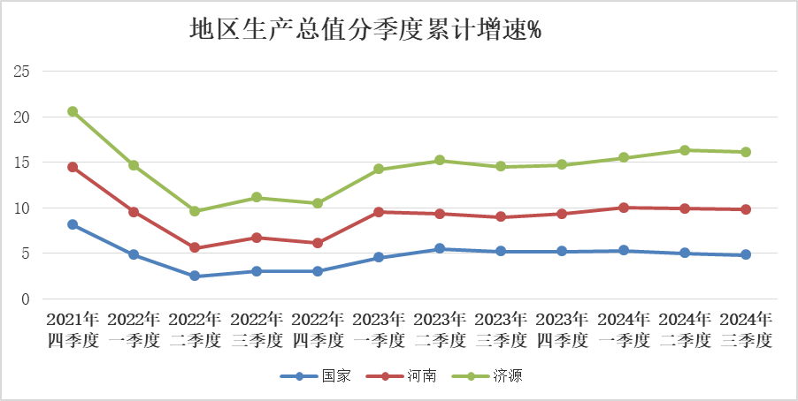

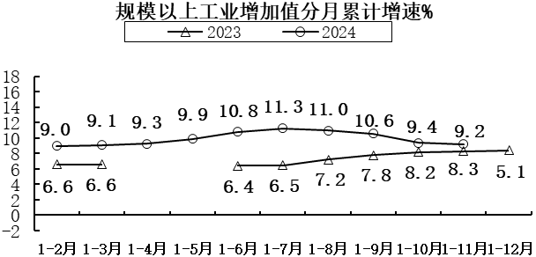

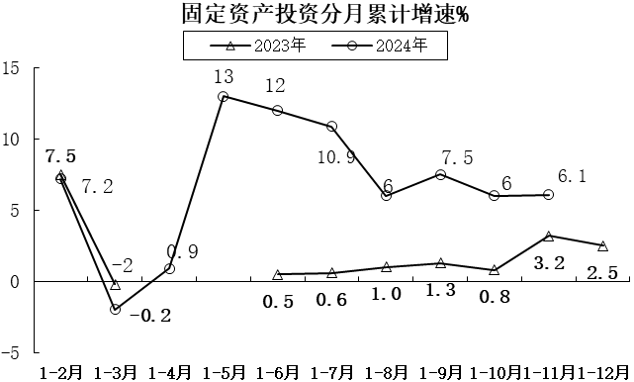

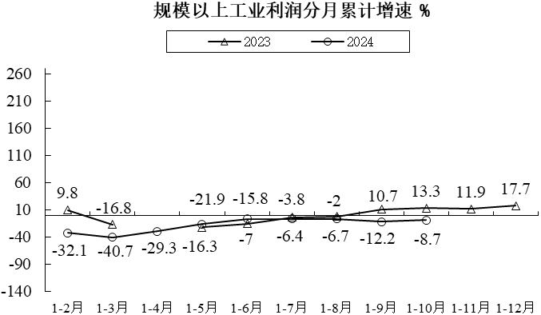

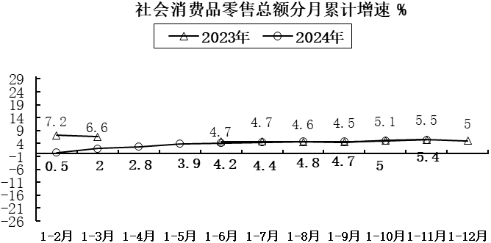

示范区主要经济指标

指 标 |  | 单位 | 1-本月 | 增长 %
 | 地区生产总值（三季度） | 亿元 | 634.45 | 6.3
 | 第一产业 | 亿元 | 17.26 | 3.7
 | 第二产业 | 亿元 | 381.97 | 8.4
 | 第三产业 | 亿元 | 235.21 | 3.2
 | 规模以上工业增加值 | 亿元 | － | 9.2
 | 规模以上工业产销率 | % | 99.5 | 1.1
 | 固定资产投资 | 亿元 | － | 6.1
 | 社会消费品零售总额 | 亿元 | 197.9 | 5.4
 | 地方财政收入 | 亿元 | 66.3 | 12.6
 | 一般公共预算收入 | 亿元 | 54.4 | 2.9
 | 地方财政支出 | 亿元 | 107.4 | 14.1
 | 一般公共预算支出 | 亿元 | 69.2 | 0.3
 | 金融机构月末存款余额 | 亿元 | 907.3 | 8.43
 | #住户存款 | 亿元 | 623.7 | 11.96
 | 金融机构月末贷款余额 | 亿元 | 790.5 | 14.96
 | 进出口总额 | 亿元 | 420.2 | 20.5
 | #出口总额 | 亿元 | 127.8 | 21.9
 | 居民人均可支配收入（三季度） | 元 | 28674.3 | 4.7
 | 城镇居民人均可支配收入（三季度） | 元 | 33892.4 | 4.6
 | 农村居民人均可支配收入（三季度） | 元 | 22673.8 | 4.9
 | 居民消费价格总指数 | % | 99.2 | -0.8
 |  |  | 1-10月 | 增长 %
 | 规模以上工业营业收入 | 亿元 | － | 10.9
 | 利润总额 | 亿元 | － | -8.7

